腦圖Mind Map

圖腦是什麼？
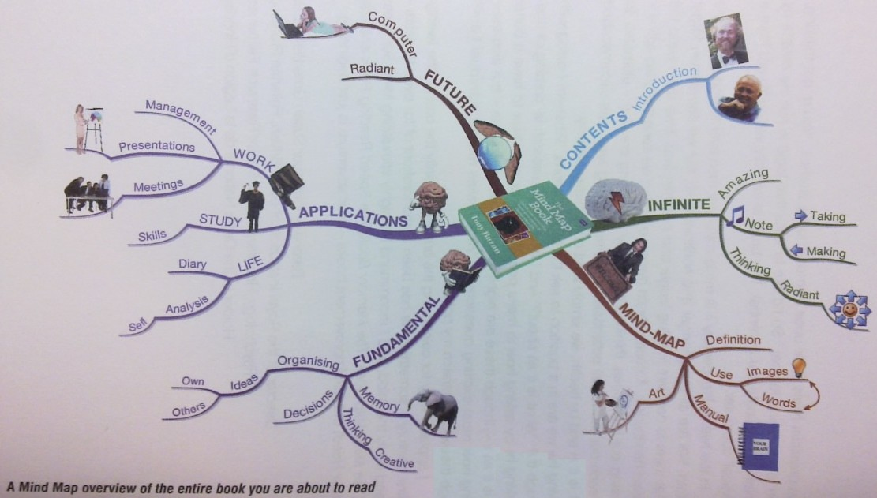
- 我怎樣可以學會學習？
- 我思考的本質是什麼？
- 怎樣可以增加記憶力？
- 怎樣可以增加創作力？
- 怎樣可以以增速讀力？

- 你有無限的潛能
大腦是一個在一秒內處理數百萬個訊息的機器。它不僅是按規律做事，也可以不按規律，發揮創作力。
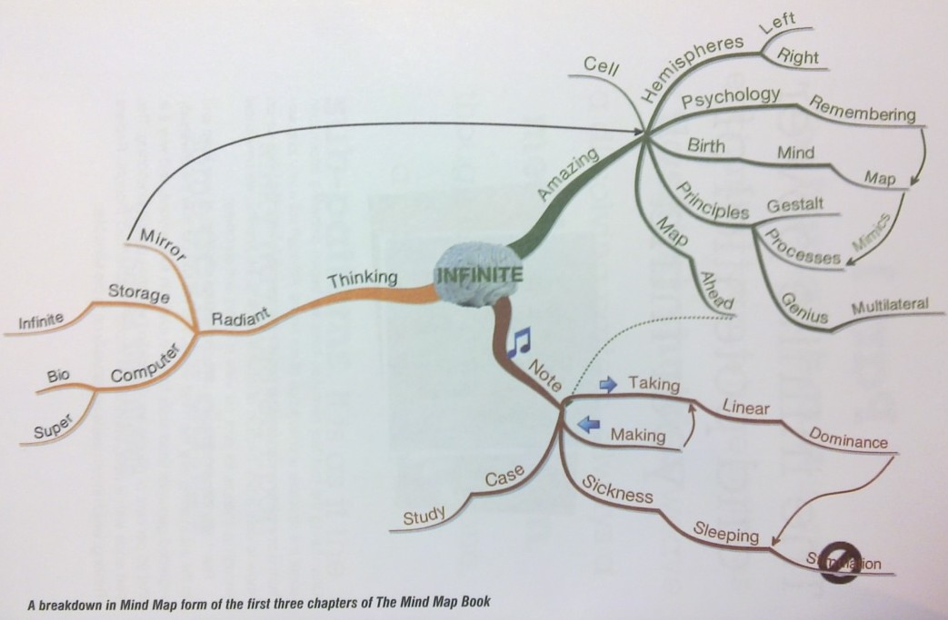
  - 不可思意的腦袋
    - 腦袋構造新發現：腦細胞、建立心地圖、無限的可能性
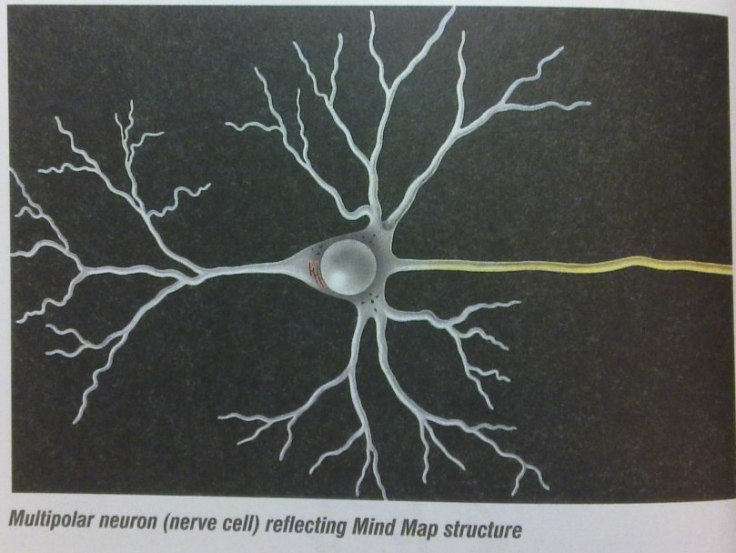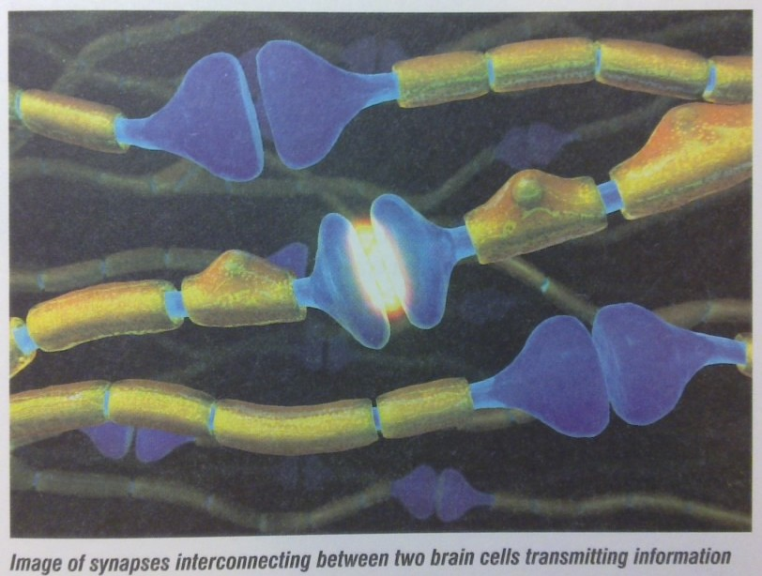

    - 你的左腦和右腦
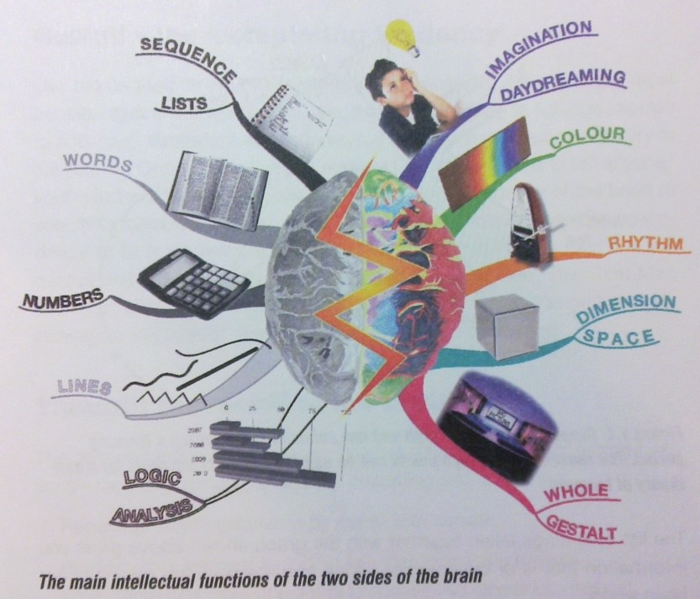
    - 心理學上的學習與記憶
      - 在學習初期時的事物
      - 在學習末期時的事物
      - 所學的事物跟你曾經已認知的事物相似、接近或可產生聯想
      - 所學的事物曾被強調或者是獨一無二
      - 所學的事物能刺激你的五官
      - 你對某些事物很感興趣
    - 腦圖的誕生
    - 完形－傾向完美
    - 腦袋裡的運作
      - 接收：事物從你的五官接收過來
      - 暫存：包括你的記憶、暫存及提取（資料）
      - 分析： 模式認知和資料運算
      - 輸出：任何形式的交流、創作、思考
      - 控制：心智和行為功能
    - 腦圖模仿腦的運作

  - 製作筆記與速記
    - 線性思考的優勢
      - 句字／段落形式
      - 列點形式
      - 序列形式
      - 這些筆記缺乏視覺上的韻律、視覺效果、顏色、影像、大小、空間感和聯想等
    - 全球睡眠病：枯燥無味的文字表達使你昏昏入睡，浪費時間，閱讀了不需要的內容、重讀了不需要的內容和花時間去找尋重要字詞
    - 速記的研究
    - 無用的筆記會使我們
      - 失去集中精神的能力
      - 浪費時間
      - 失去信心
      - 失去學會學習的能力
      - 使我們感到沉悶
      - 越花精神和時間，所得到的回報越少

  - 放射式思考
    - 超級電腦
    - 無限的記憶體
    - 鏡面放射思考

- 腦圖旅途
腦圖是一個可提高創造力和生產力的技術，可以改善我們的學習表現和效率。它是一個革命性系統有助我們在紙張上獲得想法和概念。

  - 腦圖的定義
腦圖是一個用放射式思考所繪成的圖畫．放射式思考有助我們思考及提高創意。腦圖能助我們在外觀察事物或在內去思考事物。腦圖能倍增我們腦袋的功能，使它更強大和更有力。

    - 腦圖的特色
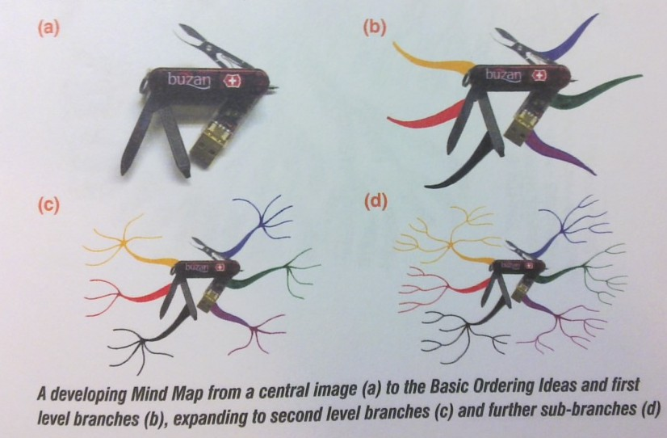
    - 為你的腦圖增添色彩
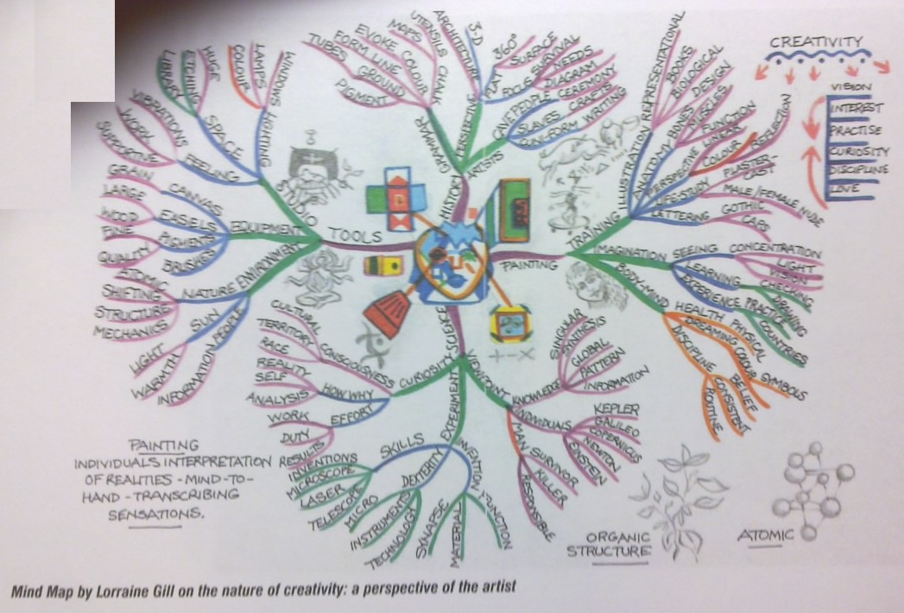
    - 腦圖無處不在

  - 文字的使用
    - 腦圖練習
      - 練習
      - 分析結果
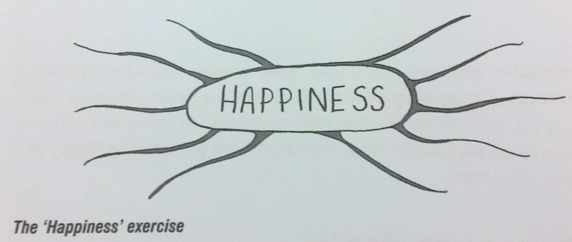

      - 群組分析結果
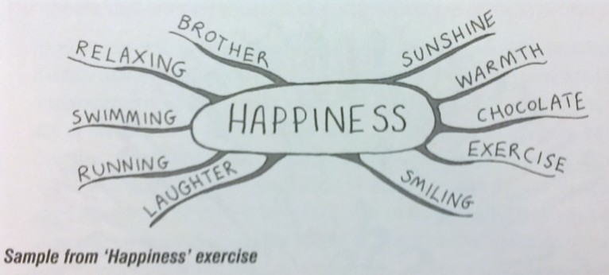
    - 巨大的聯想機器
    - 非常獨特之處

  - 圖像的使用
    - 文字練習
      - 分析結果
    - 在圖畫中思考與溝通
    - 圖畫值千字
    - 我們人人都懂得畫畫
    - 小小腦圖練習
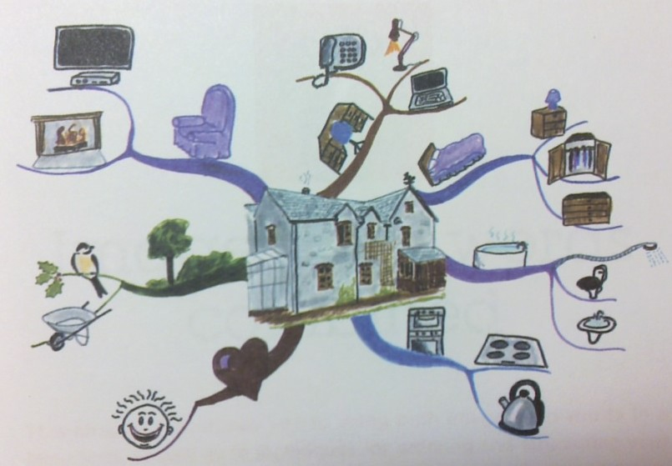

  - 圖像與文字並用
    - 耍出你的所長
    - 無限的練習
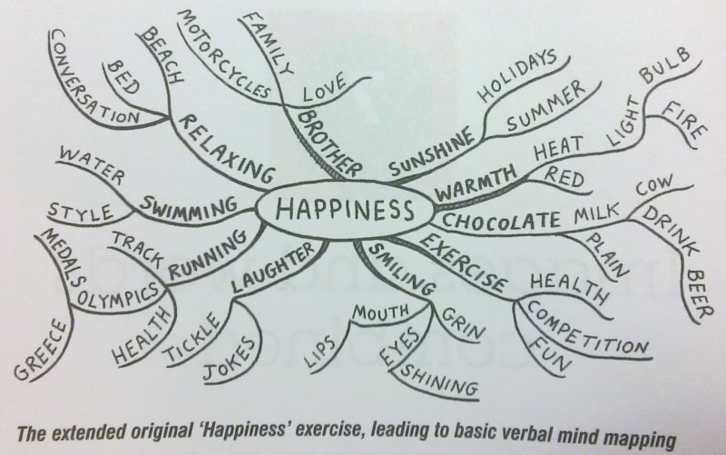
    - 階級組織與分類－你的強勁文字
    - 腦圖製作者的腦
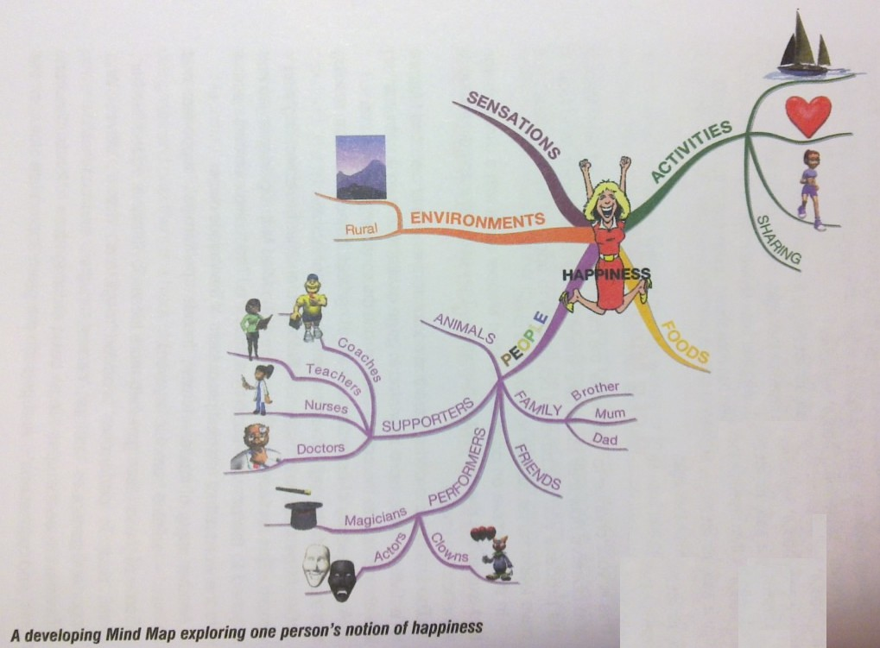
    - 實用腦圖
    - 實用腦圖練習

  - 你的腦圖使用手冊
    - 腦圖的三個Ａ
    - 腦圖的製作技巧與指引
    - 強調
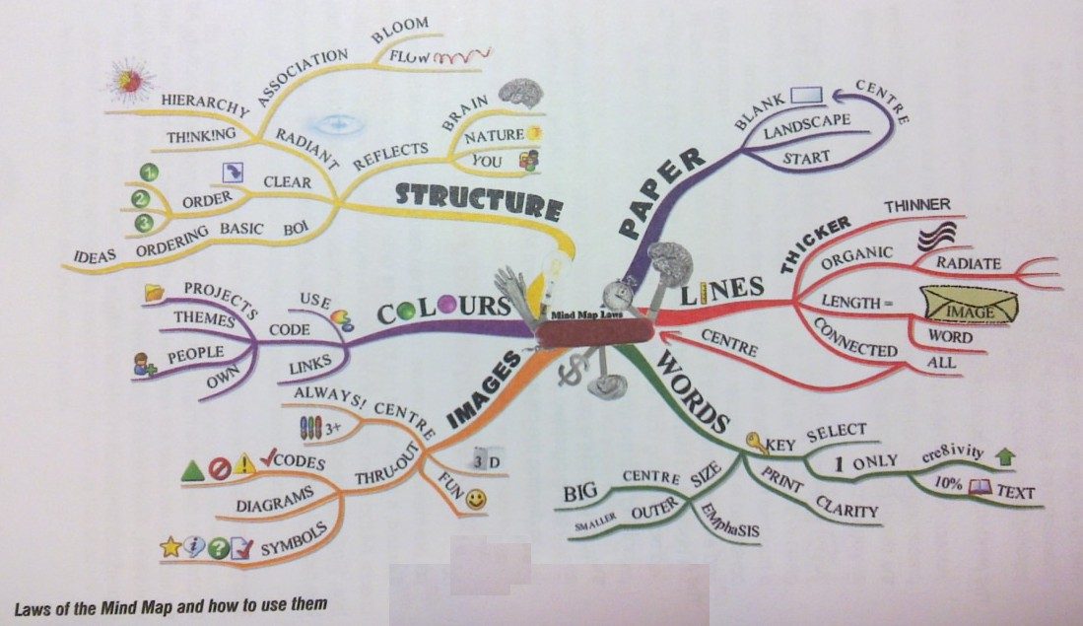
      - 使用中心思想
      - 充份使用圖片
      - 使用三種或以上的顏色
      - 使用大小
      - 扭曲的思想
      - 動感
      - 使用不同的大小、字款、線條、影像

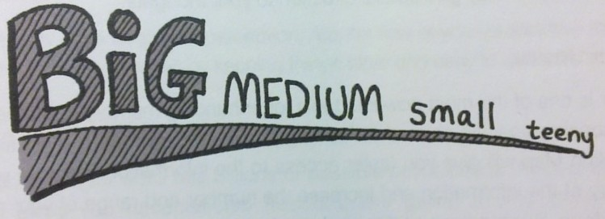
      - 使用間格
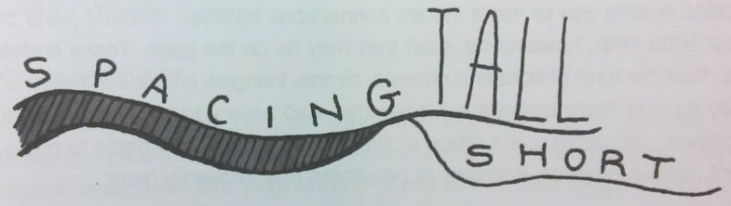
    - 聯想
      - 使用箭咀
      - 使用顏色
      - 使用符號
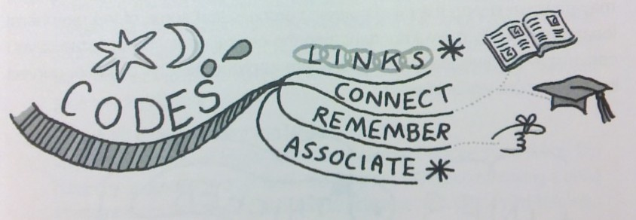
    - 清晰設計
      - 每一分枝只用一字
      - 選用大楷
      - 線的長度應與文字長度一樣
      - 連接線
      - 中心思想線要夠粗

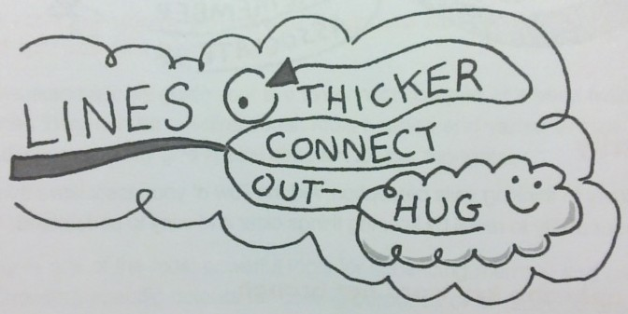
      - 使用形狀
      - 使腦圖清楚易見

    - 腦圖的十大秘缺
      - 使用正確的紙張和筆
      - 由中央開始
      - 製造獨特性
      - 使用詞匯及圖畫
      - 連接思想
      - 多樂趣
      - 覆印
      - 增加荒謬性
      - 好好預備你的工作空間
      - 使腦圖變得難忘
      - 使用landscape
      - Keep your mind map as upright as possible
    - 檢討你的腦圖
    - 速畫腦圖
    - 四個危險做法
      - 腦圖不是腦圖
      - 詞匯比圖更有意義
      - 混亂的腦圖
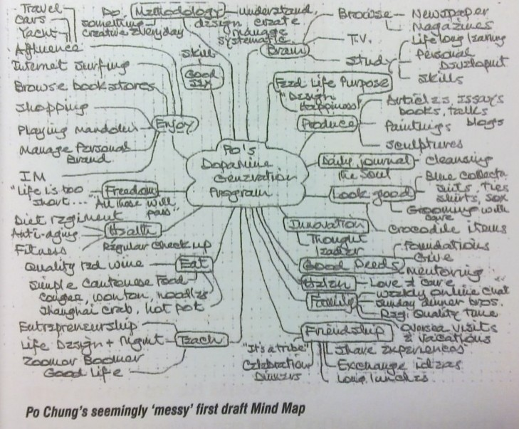
      - 負面的情緒

  - 腦圖就是名畫
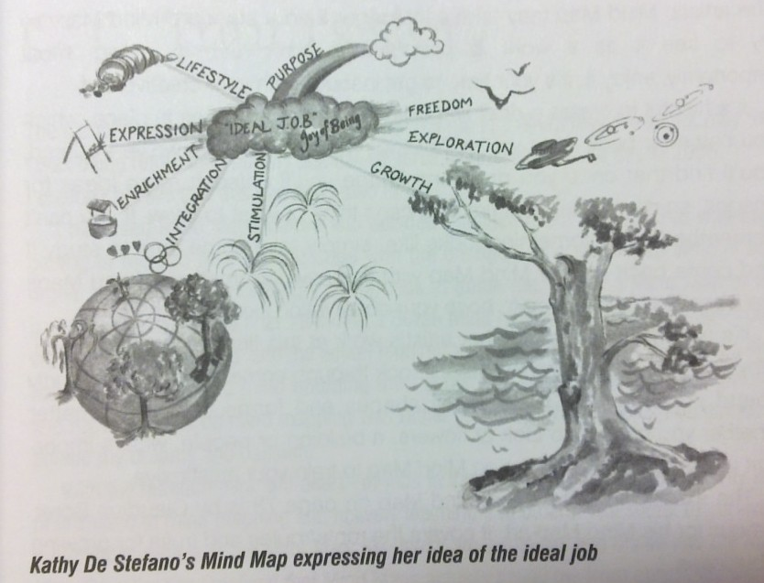
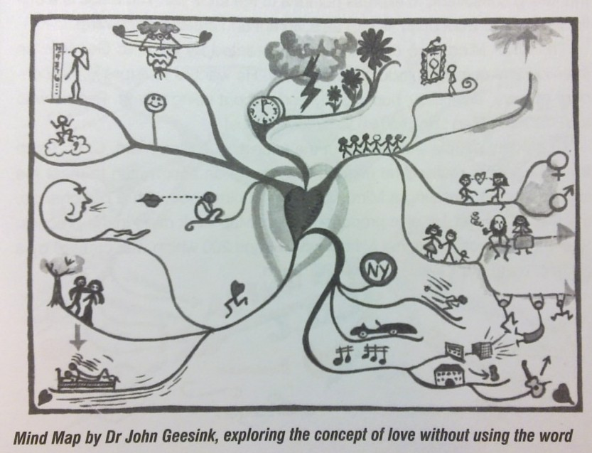
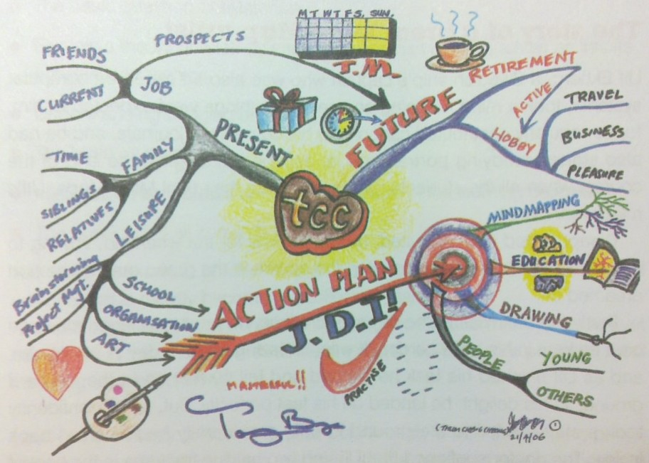

- 基本應用

  - 記憶
  - 創作思考
  - 決策
  - 筆錄

- 學習、生活及工作上的應用

  - 自我分析
  - 日常生活
  - 學習技巧
  - 開會
  - 表達
  - 管理

三國歷史

三國（狹義220年－280年，廣義184年、190年或208年－280年）是中國歷史上的一段時期，有曹魏、蜀漢、孫吳等三個政權。漢末三國戰爭不斷，使得人口下降，經濟受損，三國皆重視經濟發展。由於戰爭需求，各種技術都有較大發展。

漢靈帝光和七年（184年），黃巾之亂爆發，混亂之中，朝廷被軍閥董卓控制，全國陷入軍閥割據混戰局面，群雄割據開始。190年，董卓遷都，朝廷崩潰。192年，董卓被呂布、王允設計刺殺，後董卓余部李傕聽從謀士賈詡之策攻入長安，控制了朝政。196年，曹操迎漢獻帝到許昌，改元建安，挾天子以令諸侯，擊敗多股勢力。他於200年的官渡之戰擊敗袁紹，至208年時大致掌控了中國北方。然而於該年冬天的赤壁之戰中被孫劉聯軍擊敗，這形成了三國鼎立的雛型。220年曹操病逝，其子曹丕迫漢獻帝禪讓，立國號為「魏」，史稱曹魏，至此東漢滅亡，正式進入三國時期。隔年以益州為主的劉備亦稱帝，國號續為「漢」，史稱蜀漢。劉備與孫權在赤壁之戰後拓展勢力，為了荊州問題雙方發生多次糾紛與戰爭，最後在222年的夷陵之戰後劉備戰敗，孫權獲得荊州絕大部分。劉備於隔年病死，輔佐其子劉禪的諸葛亮於同年再與孫權恢復同盟。而據有揚州、荊州及交州等地的孫權遲至229年正式稱帝，國號「吳」，史稱孫吳或東吳。三國局勢主要為蜀吳同盟對抗曹魏，各國疆域變化不大。而曹魏朝廷漸漸被司馬氏一手掌控。263年司馬昭為建立軍功準備篡位，發動魏滅蜀之戰，蜀漢亡。兩年後司馬昭病死，其子司馬炎廢魏元帝自立，國號「晉」，史稱西晉，曹魏亡。西晉於280年發動晉滅吳之戰，滅亡孫吳，統一中國。至此三國時期結束，進入晉朝時期。

三國時期開始的時間學者各有不同見解，一般分成狹義及廣義。狹義是220年曹丕逼東漢漢獻帝禪讓，建國曹魏，使東漢滅亡開始[1][2][3][4]。廣義一般認為有184年東漢黃巾之亂開始。這源自漢靈帝為解決黃巾之亂而成立州牧制度，該制度導致地方割據，天下分裂[5][6][7]。其他觀點還有：190年董卓挾漢獻帝離開洛陽開始，這時東漢朝廷已經崩潰[1]；208年赤壁之戰後開始，這時三國鼎立形成雛型。歷史學家多注重三國鼎立的形成與過程，自184年東漢已開始失去政權實體、群雄割據，形成三國雛型直到魏代漢為止，所以往往將這段184年到220年的時間納入三國時期加以討論[1][8][9]。

三國時期人才輩出，後世常常追思當時風雲人物。在唐宋詩詞中出現大量三國內容。元明清期間，三國事蹟更加深入人心，成為戲劇和民間藝術文學常見話題。明代羅貫中以這段歷史為藍本，編撰歷史小說《三國演義》成為了中國四大名著之一。其豐富多彩的歷史內涵也流傳到亞洲及世界各地，影響了這些地區。直到今天，三國的著名人物、事件仍是耳熟能詳，經常成為電視、電影及電玩遊戲的題材。
古代奧林匹克運動會

根據希臘神話，大力神赫拉克勒斯在奧林匹亞贏得了一場比賽的勝利後下令，類似的比賽應該每四年在奧林匹亞舉行一次。另一個傳說則稱，宙斯在戰勝提坦巨人克洛諾斯後創立了奧林匹克運動會。奧運會的起源還有一個傳說：前9世紀的Elidos爆發內戰，Elidos的國王Iphitos於是詢問女祭司，如何才能使人民免予戰亂。女祭司告訴他必須為眾神舉辦運動會。國王於是決定每四年舉辦一次運動會，交戰的各方同意在運動會期間停止戰鬥，並且把運動會命名為「奧林匹克」，因為希臘的奧林匹斯山是眾神聚集之地。

運動會是在祭神的奧林匹亞舉行，那裡有一個12米高的用象牙和黃金鑄成的宙斯神像，這個神像是世界七大奇蹟之一。

第一個有文字記載的奧運會於前776年舉行，但是我們可以確定之前奧運會就已經存在了。當時只有短跑（希臘人稱之為「斯泰德」Stadion，意為「場地跑」，英語中「體育場」stadium一詞就出於此）一個項目，長度為192.27米，因為這是大力神腳長的六百倍。奧運會每四年舉行一次，後來希臘人還將奧運會作為一種計算時間的方式，一個「奧林匹亞」就是兩次奧運會之間的時間——4年。

後來，其他項目逐漸地加入到奧運會中：拳擊、摔角、古希臘式搏擊和田徑（包括場地跑、跳遠、標槍和鐵餅）。新項目的加入使得運動會的長度從1天延長到5天，其中3天有比賽，其他2天則從事宗教活動。最後一天所有的參賽選手都可以參加一場盛宴，享用在比賽第一天時供奉給宙斯的100頭牛。奧運會項目獲勝者的獎品是橄欖枝編成的花環以及莫大的榮譽。雕塑家們還為獲勝者雕刻人像。古人曾經約定奧運會舉行期間，各城邦互不交戰，久而久之，橄欖枝就成了和平的象徵。

許多人以為在奧運會期間所有的戰爭都必須停止，其實不一定，不過參賽的士兵可以被允許脫隊，而且在進入敵軍的陣地時不會被攻擊。

393年，羅馬帝國皇帝狄奧多西一世廢除奧運會，認為這是一項「異教徒的活動」。

現代奧林匹克運動會

現代奧運會的創始人，皮埃爾·德·顧拜旦男爵
15世紀的文藝復興使得許多歐洲人開始重新讚揚奧林匹克精神。意大利的馬泰奧·帕爾米里亞在1450年提出要提倡奧運會的和平與友誼的精神；德國人庫齊烏斯花了多年時間挖掘古希臘的奧林匹亞村，他在1852年1月在柏林宣讀了考察報告，並建議恢復奧運會。

被尊稱為現代奧林匹克之父的法國教育家皮埃爾·德·顧拜旦於1892年在索邦大學大禮堂首次公開提出恢復奧運會，並把範圍擴大到全世界。1894年，顧拜旦致函各國體育組織，邀請他們參加在巴黎舉行的國際體育大會。在同年6月16日舉行12國的代表在巴黎舉行了恢復奧林匹克運動大會。會議決議每四年舉行一次全球範圍的奧林匹克運動會。6月23日，國際奧林匹克委員會成立，希臘人維凱拉斯出任主席，顧拜旦任秘書長，並親自設計了奧運會的會徽、會旗。會議還通過了奧林匹克憲章。1896年，第一屆現代奧林匹克運動會終於在希臘雅典正式舉行。並決定此後每4年舉行一次，會期不超過16天。
The Solar System

The Solar System[a] consists of the Sun and the astronomical objects gravitationally bound in orbit around it, all of which formed from the collapse of a giant molecular cloud approximately 4.6 billion years ago. The vast majority of the system's mass is in the Sun. Of the many objects that orbit the Sun, most of the mass is contained within eight relatively solitary planets[e] whose orbits are almost circular and lie within a nearly flat disc called the ecliptic plane. The four smaller inner planets, Mercury, Venus, Earth and Mars, also called the terrestrial planets, are primarily composed of rock and metal. The four outer planets, the gas giants, are substantially more massive than the terrestrials. The two largest, Jupiter and Saturn, are composed mainly of hydrogen and helium; the two outermost planets, Uranus and Neptune, are composed largely of ices, such as water, ammonia and methane, and are often referred to separately as "ice giants".

The Solar System is also home to a number of regions populated by smaller objects. The asteroid belt, which lies between Mars and Jupiter, is similar to the terrestrial planets as it is composed mainly of rock and metal. Beyond Neptune's orbit lie the Kuiper belt and scattered disc; linked populations of trans-Neptunian objects composed mostly of ices such as water, ammonia and methane. Within these populations, five individual objects, Ceres, Pluto, Haumea, Makemake and Eris, are recognized to be large enough to have been rounded by their own gravity, and are thus termed dwarf planets.[e] In addition to thousands of small bodies[e] in those two regions, several dozen of which are considered dwarf-planet candidates, various other small body populations including comets, centaurs and interplanetary dust freely travel between regions. Six of the planets and three of the dwarf planets are orbited by natural satellites,[b] usually termed "moons" after Earth's Moon. Each of the outer planets is encircled by planetary rings of dust and other particles.

The solar wind, a flow of plasma from the Sun, creates a bubble in the interstellar medium known as the heliosphere, which extends out to the edge of the scattered disc. The Oort cloud, which is believed to be the source for long-period comets, may also exist at a distance roughly a thousand times further than the heliosphere. The heliopause is the point at which pressure from the solar wind is equal to the opposing pressure of interstellar wind. The Solar System is located within one of the outer arms of Milky Way galaxy, which contains about 200 billion stars.

四大文明古國
四大文明古國一般指古埃及、兩河流域、古印度、中國這四個人類文明最早誕生的地區。[1]四大文明古國是四大古文明的舊稱，而四大古文明也是比較合理的說法，其中四大古文明的意義並不在時間的先後，而在於他們為現在文明的發源地，亦可以說是一個創造點。這種說法也只在中國流行，並沒有得到世界範圍的歷史學界的公認。因為這個說法並不規範，缺乏科學論證和史料的根據。

古巴比倫
距今九千年前，蘇美人開始了耕種，形成美索不達米亞文明，後來為巴比倫國征服。古巴比倫（約前30世紀—前729年）位於美索不達米亞平原，大致在當今的伊拉克境內，在公元前3000年左右，這裏的人們建立了國家，到公元前18世紀．這裡出現了古巴比倫王國。「美索不達米亞」是古希臘語，意為「兩條河中間的地方」，故又稱為兩河流域。兩河指的是幼發拉底河和底格里斯河。先後有蘇美、巴比倫等人建立的文明。在這個平原上發展了目前考古已知的世界上第一個城市，頌佈了第一部法典(漢摩拉比法典)，流傳最早的史詩、神話、藥典、農人曆書等，是西方文明的搖籃。

古埃及
距今9000多年前，人們在尼羅河河谷定居，開始在岸邊建立房屋，並進行農業和畜牧業生產活動。在尼羅河上遊河谷地區和尼羅河入海口三角洲地區分別形成了上埃及和下埃及兩個國家，象形文字也在這個時候出現，並沿用了3500餘年。 埃及尼羅河流域文明大約開始於公元前3500年左右。公元前47年，凱撒大帝進攻埃及的時候，戰火波及亞歷山大里亞城圖書館。數十萬冊以古埃及文字書寫的經卷付之一炬，其中包括當時最完整的埃及史。這部史書是亞歷山大大帝去世後，在大使自立為王的將軍托勒密要求埃及的祭司兼學者馬內托（Manetho）所寫的。這部當時最完整的埃及史，卻在凱撒大帝進攻埃及時付之一炬。這部「埃及史」被燒毀，實為無法彌補之損失。幸而當時有些其他著作引用了一些這本書的內容，人們才能知道古埃及歷史的一些片段。直到目前，埃及學者仍然沿用馬內托對埃及史的劃分，但對許多帝王的興衰更替，以及確實的年代，仍有許多不清楚的地方。

古印度
早在西元前約2500年，在現今巴基斯坦，文明即已滋生，古城哈拉巴及穆罕耶達羅的遺跡留有許多這早期文明的烙印。居民已有度量衡及文字，並挖溝渠及運河，在堡壘之下的城市是在一嚴謹計劃下築成的，神廟、住宅、浴室、街道，幾何形的G局及衞生系統的設計排水溝、運河等。出土的遺物非常豐富，包括黃金首飾和寶石、經雕刻過的石頭、青銅和土塑小雕像等。黃銅和青銅多半用於製造器具和武器。陶器通常以輪狀捏製，用火燒成，並繪上幾何、花卉及動物等圖案。[7]

古中國
中國文明起源於黃河流域。中原地區考古（如裴李崗遺址、賈湖遺址）發現了西元前約6000年農耕文化遺留下來的小米、稻穀、釀酒、樂器等等。根據歷史文獻，經過早期的發展，至西元前2700多年的黃帝時代逐漸形成了華夏族，在西元前約2000餘年出現中國歷史上第一個世襲王朝──夏朝。之後為商、周。周分西周、東周，東周又分為春秋和戰國時代。夏、商、周皆採用封建制，周朝時封建制比較完善，人口以庶民為主。春秋戰國時期，封建制度逐步瓦解，原來封建時代的世襲階級逐漸被打破，取而代之的是高度統一的中央集權世襲王朝。此後各朝各代雖然中國的許多方面都不斷發生着變化，但是中華文明卻始終延續，所以中國是最古老的且持續存在的文明。[8] 在中國歷史上，也曾經出現過文化浩劫，在秦始皇時，為加強中央集權和消除各諸侯的歷史文化，達到統一思想的目的，出現了「焚書坑儒」，使得中國古代許多歷史文獻被毀，就連有第一信史之稱的《史記》描述相關歷史時都採用傳說。最近的文化浩劫一是五四運動，這次運動雖然在一定程度上打擊了中國數千年的封建腐朽思想，但是不免有矯枉過正的嫌疑，一票否決了中國傳統道德思想，使得國人精神支柱缺失；其二就是轟轟烈烈的文化大革命運動，全稱「無產階級文化大革命」。近年來，中國興起了尋找過去的思想潮流，重新審視自己的傳統道德文化觀。

